**DŮVODOVÁ ZPRÁVA**

**Tímto materiálem je orgánům města předkládána k projednání a následnému schválení “Smlouva o poskytnutí vyrovnávací platby za poskytování služeb v obecném hospodářském zájmu“ (dále jen Smlouva nebo SGEI) v souvislosti s fungováním RegioHub s.r.o. (dále jen RegioHub). Předmětem smlouvy je vymezení služeb na podporu podnikání, které bude RegioHub (pod značkou Impact Hub) vykonávat z pověření statutárního města Ostravy, v režimu závazku veřejné služby a stanovení vyrovnávací platby za výkon těchto služeb. Záměrem je zlepšit podmínky pro rozvoj podnikání ve městě s dopadem do růstu počtu podnikajících osob, zvlášť ze skupiny mladých lidí.**

**Potřeba zvýšené podpory podnikatelů v Ostravě**

Ostrava potřebuje více podnikatelů, protože nese následky dlouhodobého přerušení tradice podnikání během pěti dekád 20. století a orientace na průmyslovou výrobu velkých podniků, která se projevuje v zaměstnanecké kultuře obyvatel, nízké míře ochoty nést rizika podnikání, a tedy v malé intenzitě zakládání nových firem. V důsledku menší podnikavosti vzniká také málo nových atraktivních pracovních míst. **Strategickým cílem města tedy je zvýšit míru podnikavosti a podíl podnikajících lidí a zvýšit počet živností a malých a středních firem v Ostravě. Navíc má Ostrava ve srovnání s ostatními krajskými městy má Ostrava nízký počet podnikatelů i živnostníků (viz tabulka níže).** V ukazateli Ministerstva průmyslu a obchodu Počet podnikatelů na 1 000 obyvatel (který sleduje a vyhodnocuje Moravskoslezské inovační centrum - dále jen MSIC - na krajské úrovni) je MSK aktuálně na 13. místě ze 14 krajů ČR (pouze před Ústeckým krajem), ještě několik let zpět byl MSK na 14. místě.

Jak je zřejmé, **jednou z priorit města by měl být růst podnikavosti a podpora zahájení a rozvoje podnikání**, což deklaruje strategický cíl č. 4 Zlepšit prostředí pro rozvoj podnikání v rámci Strategického plánu rozvoje města Ostravy na období 2017-2023 (fajnOVA). Strategický plán má také nastaven cílový stav ukazatelů úspěchu do roku 2030, a sice dosáhnout průměru ČR v počtu aktivních živností a ekonomických subjektů na 1 000 obyvatel. Výše uvedené je také prioritou Strategie vzdělávání města Ostravy 2030 ve strategickém cíli C.2 Podnikavost a kreativita, v oblastech podpory podnikání, podnikavosti, kritického myšlení, kreativity a dalších kompetencí z oblasti měkkých dovedností.

**Představení Impact Hub**

Impact Hub je brand, pod kterým v ČR vystupuje společnost Hub Ventures a.s., která byla založena v roce 2009 a skládá se z jednotlivých regionálních RegioHub (Ostrava, Brno) a pražských poboček Hub s.r.o. a konzultační společnosti Hub Innovation s.r.o..

Impact Hub Česká republika má dvě hlavní části. První část zabývající se coworkingem (5 coworkingových center - 2 v Praze, 1 v Brně, 1 v Ostravě, 1 ve Zlíně), druhou část poradenskou a inovační, která dělá akcelerační a vzdělávací programy zaměřené na začínající podnikatele, hlavně v oblastech s pozitivním dopadem na společnost a životní prostředí.

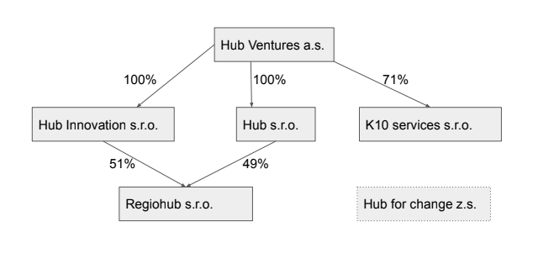

- Hub Ventures a.s. - zaštiťující instituce, součástí globální sítě Impact Hub, služby a činnosti realizují skrze níže uvedené společnosti

- Hub Innovation s.r.o. - konzultační společnost se zaměřením na inovační poradenství, workshopy na míru i community events, akcelerační a vzdělávací programy zaměřené na začínající podnikatele, hlavně v oblastech s pozitivním dopadem na společnost a životní prostředí

- Hub s.r.o. - 2 coworkingová centra v Praze

- RegioHub s.r.o. – coworkingová centra (Brno, Ostrava), ostravský má výnosy ze tří hlavních oblastí: 1) pronájem kanceláří; 2) coworkingových míst; 3) pronájmu konferenčních a zasedacích místností. Doplňkové výnosy jsou z prodeje cateringu, pronájmu parkovacích míst, poplatku za umístění sídla, tisku.

Činnosti celé této skupiny budou v rámci důvodové zprávy pro zjednodušení zmiňovány jako Impact Hub.

Impact Hub realizuje společenský a environmentální dopad skrze budování komunit, moderní přístup ke co-workingu a pronájmu kanceláří pro firmy doplněný o akcelerační a inovační programy pro startupy, korporace a nadace. Mise Impact Hubu je inspirovat, propojovat a umožňovat startupům udržitelných růst v průběhu jejich celého životního cyklu. Společnost je součástí globální sítě s více než 100 lokacemi realizující udržitelné inovace v globální škále. Hlavními tématy jsou udržitelnost a sociální dopad, které jsou součástí akceleračních programů a partnerství s korporacemi. Komunita v Impact Hub Ostrava má 230 členů - z toho 90 coworkerů, 40 sídlících firem a 27 firem v kancelářích v Impact Hubu a 140 zaměstnanců firem, které u nich sídlí.

V Moravskoslezském kraji (dále jen MSK) Impact Hub dosud realizoval tři akcelerační programy, které dohromady akcelerovaly 30 projektů. První je [Tieto Nerds](https://tietonerds.hubostrava.cz/) ve spolupráci s Tieto (proběhly tři běhy), [Chytrá myšlenka MSK](https://www.svetchytre.cz/a/p4zJn/chytra-myslenka-moravskoslezsky-kraj-vybral-ty-nejlepsi-inovativni-napady-regionu) (proběhly dva běhy) a [Zdravá myšlenka MSK](https://zdravamyslenka.cz/) (jeden běh) ve spolupráci s Moravskoslezským krajem.

Celorepublikově má komunita přes 1 500 členů (Praha, Brno, Ostrava, Zlín) - hlavně z řad freelancerů a menších firem, větších firem a neziskovek, které chtějí mít sociální a environmentální dopad.  
Impact Hub v ČR má za sebou 10 let tvorby akceleračních a vzdělávacích programů (např. [Social Impact Award](https://czech-republic.socialimpactaward.net/) zaměřenou na studenty, [Impact First](https://impactfirst.impacthub.cz/) zaměřený na komunitní lídry, [Future of Food](https://futureoffood.impacthub.cz/) zaměřený na budoucnost pěstování a výroby jídla, [ClimAccelerator](https://climaccelerator.impacthub.cz/) zaměřený na řešení klimatické krize). Aktuálně jsou partnerem Google v projektu [Google for Startups Academy.](https://gfsa.impacthub.cz/)

**Pozice Impact Hub na trhu v Ostravě**

**Část služeb na podporu podnikání pak na místním trhu schází (podpora podnikavosti studentů, podnikatelské a komunitní aktivity, podnikání v oblasti řemesel) a nelze je ani jednoznačně zastoupit například činnostmi MSIC, které se na rozdíl od Impact Hub zaměřuje na podnikatele v pokročilejší fázi podnikání či na podnikání s technologickými inovacemi.** Další organizace či aktivity např. podporují inovativní podnikatelské nápady spíše z technologického a technického prostředí (Green Light - VŠB-TUO), popř. poskytují činnosti v menším rozsahu (Teen Enterprise, Soutěž & Podnikej, BusinessCon, PodnikniTo apod.). Inkubátorské projekty MSIC jsou zaměřené spíše na podporu začínajícího, již však nějakým způsobem zavedeného podnikatele, který má již nějakou formu zralosti a znalosti. Naopak Impact Hub se zaměřuje také na studenty či zájemce o podnikání, kteří své podnikání skutečně teprve rozjíždí či to pouze zvažují. Inkubátorské projekty Green Light se sice zaměřují i na počáteční fáze podnikání, nelákají však například sociálně, environmentálně a kulturně zaměřené talenty (např. z jiných univerzit). Platforma BusinessCon se také zaměřuje spíše na majitele větších společností a podnikatelé ve větším stupni zralosti. Mimo to Moravskoslezský pakt zaměstnanosti přispívá ke slaďování nabídky a poptávky na regionálním trhu práce, nezaměřuje se však primárně na podnikatele. (podrobněji v příl. č. 2 příl. č. 2 - Analýza možností financování činností z pohledu SGEI).

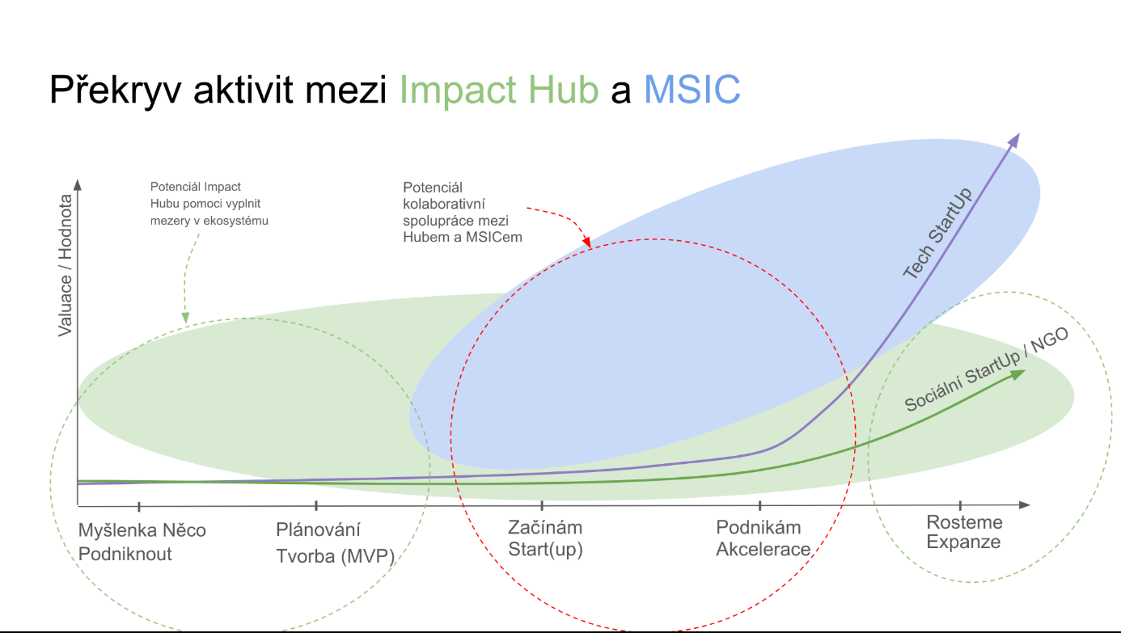

V neposlední řadě Impact Hub plánuje podporu rozvoje podnikání a motivace k podnikání v oblasti řemesel a činností vyžadujících manuální zručnost a technické kompetence, mimo jiné i ve spolupráci s řemeslným inkubátorem Fajna Dilna. Na tuto podnikatelskou oblast se žádný subjekt v MSK neplánuje zaměřovat.

**Popis činností a cílových skupin služeb Impact Hub v Ostravě**

Hlavními cílovými skupinami pro služby a činnosti, které Impact Hub poskytuje jsou studenti SŠ a VŠ, start-upy, malé firmy, OSVČ, komunity, a neziskové vzdělávací instituce.

Níže uvedené činnosti, které Impact Hub realizuje pro vymezené cílové skupiny spočívají v poskytování informačních, poradenských, konzultačních a vzdělávacích služeb a s tím související vytváření platforem směřující k podpoře podnikání ve městě Ostrava zejména v oblastech společensky prospěšných projektů, sociální a kulturní oblasti, v oblasti řemesel a činností vyžadující zručnost. Dle Analýzy možností financování činností z pohledu SGEI od Frank Bold Advokáti, s.r.o. (příl. č. 2) jsou tyto činnosti službami realizovanými v nedokonalém tržním prostředí ve veřejném zájmu. Některé služby sice jsou poskytovány i jinými subjekty než Impact Hub, avšak s ohledem na rozsah, zaměření a kvalitu poskytování těchto služeb (návaznost služeb pro studenty od fiktivních projektů po inkubaci reálných projektů, zaměření na společensky prospěšné projekty, na projekty v raném stádiu apod.) v této oblasti dosud trvá tržní selhání, jelikož takový rozsah a kvalitu služeb není schopen poskytnout za adekvátní cenu jeden subjekt, a po službách je stále poptávka, kterou nemůže uspokojit drahá nabídka takových služeb či služby v omezeném rozsahu. Veřejná správa má zájem na tom, aby tyto služby byly poskytovány levně a v širokém rozsahu pro široké spektrum činností, existuje přitom veřejný zájem na růstu města (regionu), který je vhodné podpořit.

**K dalšímu zlepšení služeb na podporu podnikání považujeme za potřebné vytvořit dlouhodobě funkční systém k rozvoji malého a středního podnikání, který v sobě bude integrovat nejen úspěšné místní firmy, firmy s ambicemi a potenciálem růstu a expandování na mezinárodní trhy, ale také prvky podpory začínajících podnikatelů, podnikavých studentů, OSVČ nebo podnikání v oblasti řemesel.**

**Výčet a popis skupin činností, které pomáhají naplnit výše uvedené cíle města a jsou předmětem navrhované Smlouvy:**

**a) Podpora podnikavosti studentů (2022 - 2026)**

Cílem podpory podnikavosti studentů je podpořit studenty k podnikavosti, podpořit jejich podnikatelský rozhled, zvýšit atraktivitu města pro mladé, pomoc mladým při volbě povolání a kariéry a navýšení počtu podnikatelů ve městě.

**b) Podnikatelské a komunitní aktivity (2022 - 2026)**

Cílem podpory komunity a podnikatelů je podpora užší spolupráce jednotlivých podnikatelů s možným pozitivním dopadem na jejich ekonomické výsledky a zaměstnanost ve městě, podpora komunikace v rámci komunity, mezi městem, komunitami, soukromými subjekty apod. Dále je cílem podpora informovanosti napříč komunitami a veřejností, zapojení veřejnosti, propagace aktivit.

**c) Další náklady podpory (2022 - 2026)**

Cílem podpory je pozitivní vnímání projektů a podpora ostatním projektům klienta, které mají získat podporu města, zajištění vhodného ekosystému nutného pro provozování činností klienta.

**d) Řemeslný inkubátor (2022 - 2023 pilotní běh s možným prodloužením)**

Cílem podpory je rozvoj podnikání v oblasti řemesel a činností vyžadujících manuální zručnost, zvýšení kreativní kapacity a zručnosti, zvýšení motivace v oblasti podnikání a řemesel, osvěta a vzdělávání při práci s příslušnými technologiemi, propojení začínajících podnikatelů se stávajícími podnikateli a mentory a experty, zpřístupnění technologií pro studenty, podnikatele, začínající vědce i jakékoliv další „makers“.

Stěžejním přínosem Impact Hubu pro tyto „makers“ je poskytnutí širší expertní komunity a vzdělávání nad tématy potřebnými pro rozvoj podnikání - marketing, ekonomika podnikání, tvorba obchodního plánu, právo pro malé podnikatele a další. Impact Hub zajistí teoretickou výuku s odborníky, individuální poradenství k úskalím podnikání jako takového a napojí účastníky na Fajnou Dilnu a další řemeslné dílny a instituce v Ostravě. Smyslem jejich zapojení je zpřístupnění drahých strojů a technologií pro začínající podnikatele, studenty atd., poskytnout jim patřičné školení a osvětu pro správné ovládání daných technologií a podpořit zúčastněné řemeslníky v rámci technického mentoringu k jejich vlastnímu produktu či službě. Přínosem pro tyto řemeslné dílny v rámci pilotního projektu bude také získání nových klientů pro své služby a jejich zapojení do existující komunity.

**Spolupráce města Ostravy s Impact Hub**

V kontextu předchozího proběhla v nedávné době setkání se zástupci Impact Hub, kde bylo definováno, jak by mohla tato společnost přispět k naplňování strategických cílů města a zlepšení ukazatelů v oblasti podpory podnikání. Na základě společně definovaných činností a KPI (Key Performance Indicators - ukazatele, které rámcově vymezují předmětné služby) (viz příl. č. 3 - Podrobný popis činností/služeb příjemce v závazku veřejné služby pro projektový rok), Analýzy možností financování činností z pohledu SGEI (příl. č. 2) a Žádosti o poskytnutí vyrovnávací platby na Služby v obecném hospodářském zájmu (příl. č. 1) byla hodnota vyrovnávací platby za výkon těchto činností stanovena ve výši 2 000 000,- Kč ročně v letech 2022-2026. Další 2 000 000,- Kč budou poskytnuty na služby Inkubátoru pro „makers“ (řemeslný inkubátor) pilotně na 1 rok s možným prodloužením. Zde je potřebou také specifická podpora rozvoje podnikání a motivace k podnikání v oblasti řemesel a zpomalení trendu negativního migračního salda Ostravy v důsledku odchodu talentovaných a podnikavých obyvatel mimo region.

Financováni prvního projektového roku (2022-2023) je zajištěno z poloviny (2 mil. Kč) z rozpočtu odboru strategického rozvoje (kde jde o částku „uspořenou“ snížením vyrovnávací platby pro MSIC), z poloviny (2 mil. Kč) z rozpočtové rezervy města. Financování bude probíhat na základě skutečně provedených činností a služeb, které jsou uvedeny v příl. č. 3, a bude předmětem každoroční prověrky z hlediska nejen výše nákladů, ale i jejich uznatelnosti v souladu se smlouvou (formou průběžného vyúčtování a následného závěrečného vyúčtování). Uznatelnost nákladů počíná běžet od účinnosti smlouvy. Činnosti jsou doplněny o KPI, které rámcově definují rozsah a výsledek předmětných služeb. **Město bude za poskytnuté služby proplácet skutečně vynaložené náklady na základě kontroly účetních dokladů a věcného plnění celého projektu. Smluvní podmínky dávají oběma stranám možnost odstoupení od Smlouvy s výpovědní lhůtou 6 měsíců.**

Pro ověření možnosti uzavření navrhované smlouvy byla zadána a zpracována Analýza možností financování činností z pohledu SGEI od Frank Bold Advokáti, s.r.o. (příl. č. 2), která obsahuje právní posouzení toho, zda je možné projekty RegioHub - které budou realizovány pod značkou Impact Hub - financovat tak, aby nedocházelo ze strany financujících subjektů k veřejné podpoře neslučitelné s vnitřním trhem Evropské unie. Tedy, zda-li jsou splněny podmínky pro pověření RegioHub, s.r.o. poskytováním definovaných služeb jakožto služeb obecného hospodářského významu za současného poskytování jejich financování vyrovnávací platbou.

V návaznosti na výše uvedené služby, bylo na základě provedené analýzy Frank Bold Advokáti s.r.o. doporučeno financovat tyto aktivity prostřednictvím Smlouvy o poskytnutí vyrovnávací platby za poskytování služeb v obecném hospodářském zájmu, která bude uzavřena na roky 2022-2026.

**Na základě výše uvedeného je navrhováno uzavřít smlouvu o poskytnutí vyrovnávací platby SGEI (viz příl. č. 4), která bude představovat hlavní dokument o pověření RegioHub poskytováním služeb obecného hospodářského zájmu.**